**Metaphor/Architecture Specification Template**

|  |  |  |  |
| --- | --- | --- | --- |
| Student | Miguel Angel Quintero Piñeros | Date | 30/04/2017 |
| Program | Program 7 | Program # | 7 |
| Instructor | Mario Riveros | Language | Java |

|  |  |
| --- | --- |
| **Design** | Se tomará como referencia para el diseño los requerimientos enunciados en el |
| **References** | documento “Assignment kit for Program 3”, “Assignment kit for Program 5” y “Assignment kit for Program 6”. Así como los ejemplos de los calculos incluidos en cada uno de ellos. |
|  | Gran parte del diseño está basado en el diseño del programa 3, el cuál será la base para este. |
|  |  |
|  |  |
|  |  |

**Graphical representation of the metaphor**

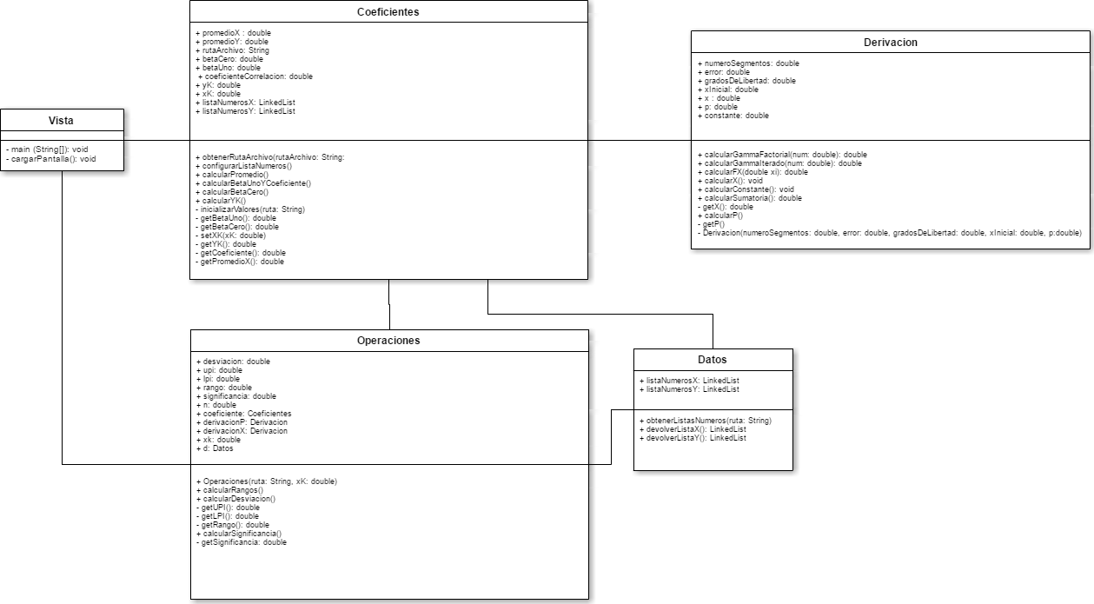

**Textual representation of metaphor**

El diseño se compone de 4 clases. La primera, llamada Interfaz, es la encargada de solicitar la ruta con los datos, así como de mostrar el resultado de los cálculos de las demás clases. La clase Coeficientes reúsa completamente la clase encargada de realizar los cálculos del programa 3, así como la clase desviación de combina los métodos utilizados para realizar los programas de los programas 5 y 6. La clase Datos es completamente reutilizada del programa 3, y permite cargar y leer los archivos necesarios para los cálculos. Por otra parte, la clase Calculos se encarga de realizar los cálculos de rangos y significancia.